Dla poniższego problemu zaprojektować struktury danych i ich relacje. Krótko opisać przyjęte założenia implementacyjne. Prezentacji można dokonać w formie graficznej:
Program do katalogowania utworów muzycznych.
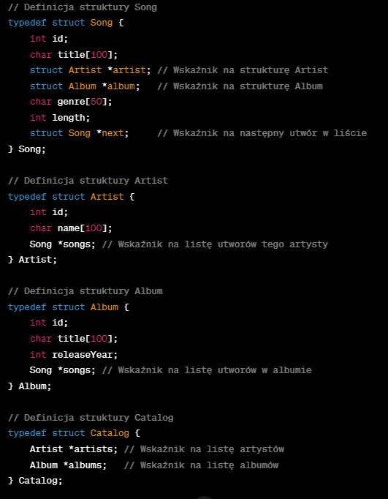
Dana jest lista jednokierunkowa struktur "pacjent" przechowujących dane po pacjentach.
1. Zdefiniować strukturę listy i jej elementu.
2. Wyjaśnić, jak przebiega operacja dodawania elementu na koniec listy.
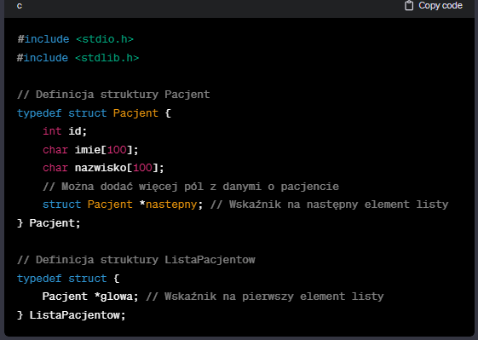
Operacja Dodawania Elementu na Koniec Listy
- Operacja dodawania nowego elementu (pacjenta) na koniec listy wymaga wykonania kilku kroków:
- Tworzenie Nowego Elementu: Najpierw należy utworzyć nowy element typu Pacjent i wypełnić go odpowiednimi danymi.
- Znalezienie Ostatniego Elementu w Liście: Następnie trzeba przejść przez listę do jej końca, czyli znaleźć element, dla którego wskaźnik następny jest równy NULL.
- Dołączenie Nowego Elementu do Listy: Kiedy ostatni element zostanie znaleziony, jego wskaźnik następny zostaje ustawiony na nowo utworzony element, a wskaźnik następny nowego elementu ustawia się na NULL.
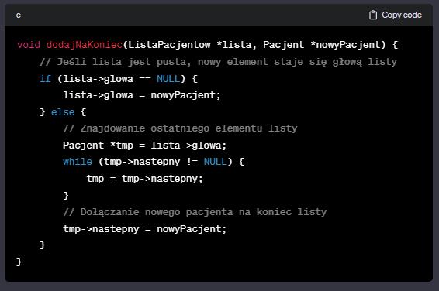
Dla poniższego problemu zaprojektować struktury danych i ich relacje, Krótko opisać przyjęte założenia implementacyjne.
Program do obsługi wypożyczalni samochodów.
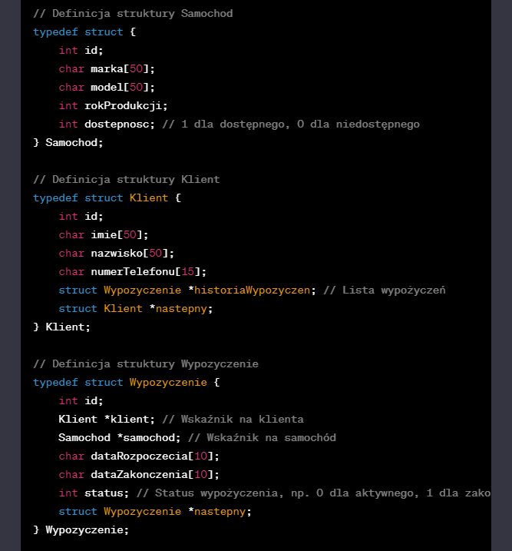
Dla poniższego problemu zaprojektować struktury danych i ich relacje. Krótko opisać przyjęte założenia implementacyjne.
Napisać program do obsługi gabinetu lekarskiego.
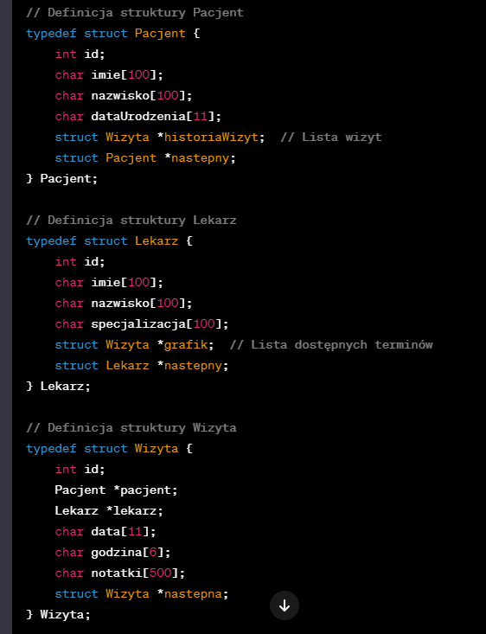
Dla poniższego problemu zaprojektować struktury danych i ich relacje. Krótko opisać przyjęte założenia implementacyjne.
Program do obsługi rezerwacji hotelowych.
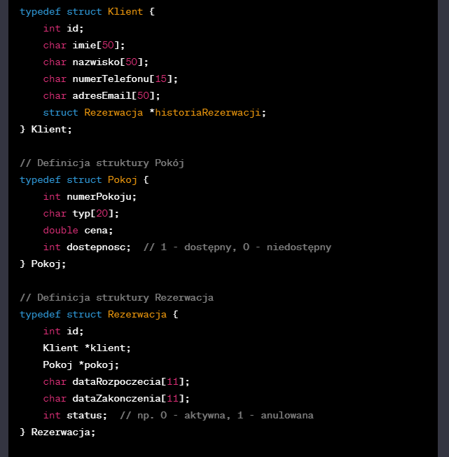
Dany jest plik tekstowy o zawartości (kolumny rozdzielone są tabulatorami):
Name Surname ID Faculty Majors
Tomasz Kowalski 1234 W2 CS
Michał Iksiński 2345 W1 MDS
Anna Kowalska 4234 W2 CS
Michał Maliniwski 5345 W1 MDS
Anna Tomaszewska 6234 W2 CS
Tomasz Maliniwski 5345 W1 MDS
Zaproponuj procedure (fragment kodu) automatycznego zliczania studentów na wydziale W2.
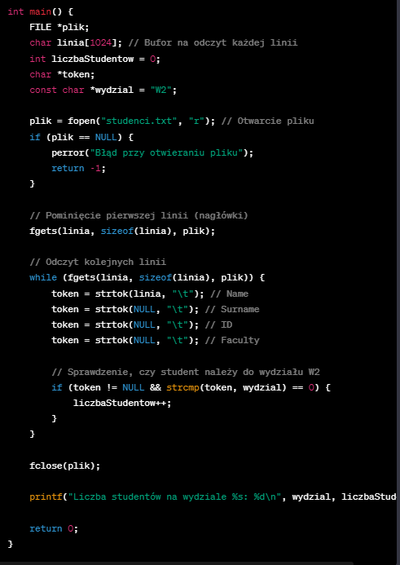

Aby zaproponować procedurę automatycznego wyznaczania liczby wystąpień słowa "Lorem" w danym tekście, można napisać program w języku C, który będzie czytał plik i przetwarzał dane. Procedura będzie polegała na otwarciu pliku, odczytaniu każdej linii, a następnie zliczaniu wystąpień słowa "Lorem" w tej linii.
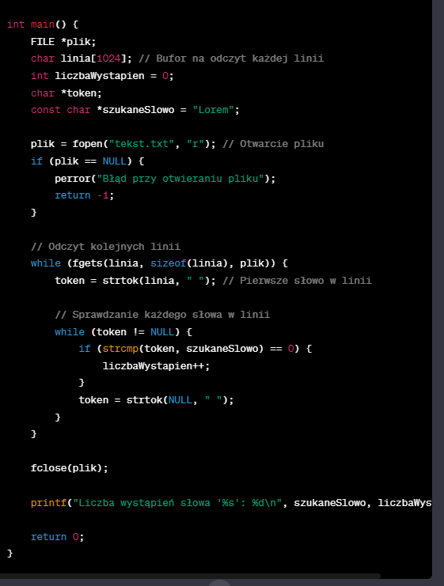
Dla poniższego problemu zaprojektować struktury danych i ich relacje.
Napisać program do obsługi elektronicznego dziennika ocen.
Uwzględnić istnienie pięciu klas o dowolnej liczbie uczniów (niekoniecznie jednakowej). Każdy z uczniów uczęszcza na 10 przedmiotów i z każdego przedmiotu może otrzymać maksymalnie 10 ocen w danym semestrze.

